Kelompok 4

1. Raihan Sulung Pradana - 51422359
2. Muhamad Ariel Nur Rizqi - 50422935
3. Kiagus Muhammad Rafi - 50422795
4. Muhammad Tarmidzi Bariq 51422161
5. Muhammad Nafis Pratama Putra - 51422098

Deret aritmatika menggunakan for

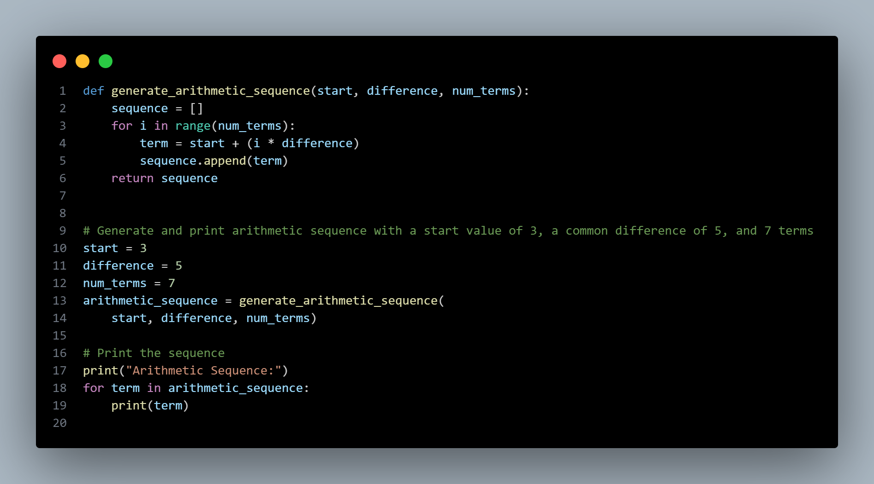

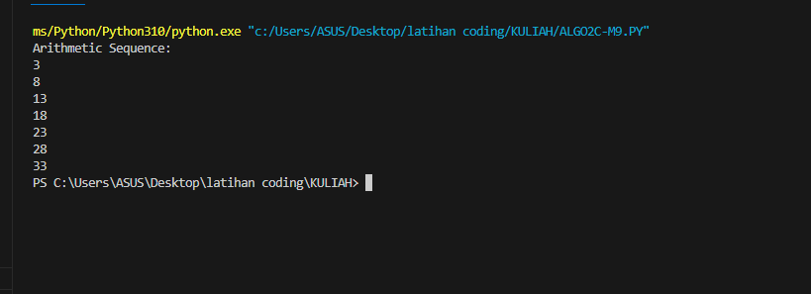

Logika codingan di atas adalah sebagai berikut:

1. Pertama, kita mendefinisikan sebuah fungsi bernama generate_arithmetic_sequence yang menerima tiga parameter: start (nilai awal deret), difference (selisih antara setiap dua suku berturut-turut dalam deret), dan num_terms (jumlah suku yang ingin di-generate dalam deret aritmatika).
2. Di dalam fungsi generate_arithmetic_sequence, kita membuat sebuah list kosong dengan nama sequence yang akan digunakan untuk menyimpan deret aritmatika yang di-generate.
3. Selanjutnya, kita menggunakan loop for dengan mengiterasi sebanyak num_terms kali. Pada setiap iterasi, kita menghitung suku ke-i dalam deret aritmatika menggunakan rumus: term = start + (i * difference), lalu menambahkan suku tersebut ke dalam list sequence menggunakan metode append.
4. Setelah selesai meng-generate semua suku deret, kita mengembalikan list sequence sebagai hasil dari fungsi generate_arithmetic_sequence.
5. Di luar fungsi, kita mendefinisikan beberapa variabel yaitu start, difference, dan num_terms dengan nilai yang sesuai.
6. Selanjutnya, kita memanggil fungsi generate_arithmetic_sequence dengan argumen yang sesuai dan menyimpan hasilnya dalam variabel arithmetic_sequence.
7. Terakhir, kita mencetak hasil deret aritmatika dengan melakukan iterasi melalui setiap suku dalam arithmetic_sequence menggunakan loop for, dan mencetak setiap suku secara berurutan.

Dengan demikian, logika codingan di atas adalah untuk meng-generate dan mencetak deret aritmatika dengan nilai awal 3, selisih 5, dan 7 suku.